КУЛЬТУРНЫЙ
ДНЕВНИК ШКОЛЬНИКА
Ученицы 6 «б» класса Басировой Марьям Керимовны.

2021 год

Дорогой друг!
Перед тобой культурный дневник школьника. Он предназначен не для выставления отметок и записывания домашнего задания. Он станет тебе полезен в другом.
В прошлом (да и сегодня) в России существовали традиции – люди вели дневники, записывая в них свои впечатления об увиденном, прочитанном, прочувственном. Многие из этих дневников стали впоследствии основой для создания знаменитых книг, проведения научных исследований, написания энциклопедий и словарей.
Твой культурный дневник поможет тебе сделать свои наблюдения, открытия, проекты и исследования в области истории, культуры и искусства Российской Федерации, Республики Дагестан и села и города. В нем ты сможешь представить собственные мысли после посещения музеев, концертных залов, памятных исторических мести своей малой родины.
Чтобы украсить дневник, ты можешь (вместе с родителями) подготовить фотографии, рисунки, коллажи, добавить в него тексты и другие материалы.
Желаем тебе интересных встреч, путешествий, знакомств с музыкой, спектаклями, выставками, народными традициями, архитектурными сооружениями!
Удачи!

Раздел 1. Приглашение к чтению.
№ | Дата, форма посещения (очная или дистанционная) | Посещение с родителями/групповое/индивидуальное | Название, место расположения | Впечатление | Фотографии
 | очная | индивидуальное | Библиотека, находящая в селе Муни | Чтение – мое хобби. Она мне помогает обогатить словарный запас, развивать речь. Она является неотъемлемой частью моей жизни | 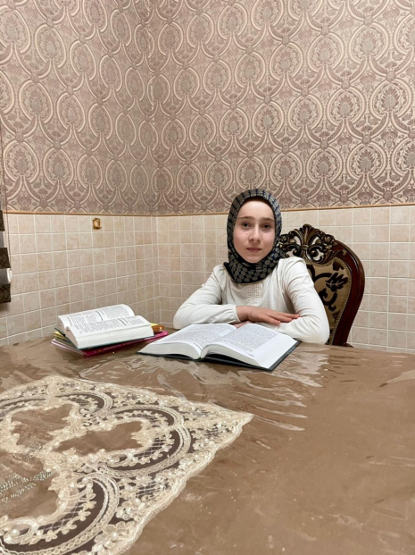
 |  |  | Ботлихского района республики Дагестан

Раздел 2. Волшебный мир искусства.
№ | Дата, форма посещения (очная или дистанционная) | Посещение с родителями/групповое/индивидуальное | Название, место расположения | Впечатление | Фотографии
 | очная | групповое | Сторожевая ( сигнальная)  Башня 15-го в. Село Муни. Ботлихский район. Республика Дагестан | Я восхищена тем, что наши предки оставили нам в наследие уникальный архитектурный памятник. Я считаю, что он является достоянием не только нашего села, но и целом в России. | 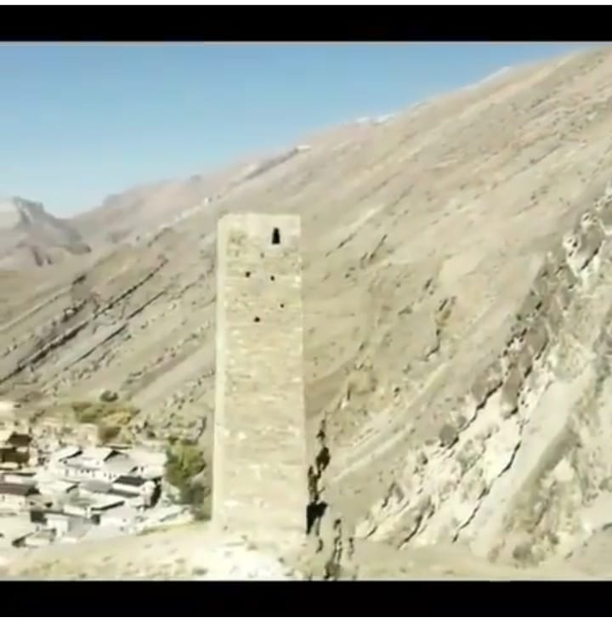

Раздел 3. Театральные встречи.
№ | Дата, форма посещения (очная или дистанционная) | Посещение с родителями/групповое/индивидуальное | Название, место расположения | Впечатление | Фотографии
 | дистанционная | индивидуальное | Интернет – ресурсы. | К сожалению, в сельской местности нет возможности встречаться с театральным актером, поэтому я пользуюсь компьютером. Театралы помогают мне участвовать в мероприятиях, касающихся при постановке какой – либо сценки, проявить артистизм. | https://www.youtube.com/watch?v=v7AM0J86o2g

Раздел 4. Удивительный мир кино.
№ | Дата, форма посещения (очная или дистанционная) | Посещение с родителями/групповое/индивидуальное | Название, место расположения | Впечатление | Фотографии
 | дистанционная | индивидуальное | Сеть. Интернет. | В удивительный мир кино вникаться мне помогает телевизор. Я узнаю многих русских и зарубежных актеров благодаря телевидению. | https://youtu.be/l41lLZ5G-NQ

Раздел 5. Никто не забыт…
№ | Дата, форма посещения (очная или дистанционная) | Посещение с родителями/групповое/индивидуальное | Название, место расположения | Впечатление | Фотографии
 | очная | групповое | Памятник участникам – односельчанам ВОВ в селении Муни Ботлихского района РД | Я каждый год в кануне празднования Дня Победы вместе с родителями посещаю памятник и возлагаю у подножия памятника цветы, потому что во время войны мои предки храбро сражались с немецкими
 |  |  |  | захватчиками. Я горда за них.

Раздел 6. Музейное зазеркалье.
№ | Дата, форма посещения (очная или дистанционная) | Посещение с родителями/групповое/индивидуальное | Название, место расположения | Впечатление | Фотографии
 | дистанционная | индивидуальное | Виртуальный русский музей. Сеть. Интернет. | На виртуальной экскурсии по Музею искусства в Дагестане мне удалось познакомиться с работами дагестанских
 |  |  |  | художников, скульпторов, которые в своих творениях отражали национальные традиции и обычаи. Там были экспонаты всех народов и нации, населяющих РД. Я чувствовала, как будто вошла в « волшебный мир» музея. | https://rusmuseumvrm.ru/

Раздел 7. Мой Дагестан.
№ | Дата, форма посещения (очная или дистанционная) | Посещение с родителями/групповое/индивидуальное | Название, место расположения | Впечатление | Фотографии
 | Очная | Групповое | Преображенская крепость. Село Инхело, Ботлихский район село РД | Во мне проявляется чувство гордости, что в моем районе есть такая крепость, охраняемая государством как историческая ценность. Она находится на холме по долине реки Андийское Койсу. Основатель – генерал фельдмаршал А. И. Барятинский.

